《密码学实践》课程
实验报告

实验第六部分 数字签名算法
实验6.1 ElGamal数字签名算法的实现
。

姓名：吕仔贤
班级：网安2301
学号：2311320111

一、实验设备与环境
1、微型计算机，安装windows系统；
2、安装VC++，C#或Java等高级语言程序；
二、实验代码
源代码：
#include<bits/stdc++.h>
using namespace std;
int GetInverse(int a,int mod){
for(int i=1;i<mod;i++){
int r=a*i;
if(r%mod==1) return i;
}
return -1;
}
// 快速幂取模 (a^b % mod)
long long fastpow(long long a, long long b, long long mod) {
long long res = 1;
while (b > 0) {
if (b % 2 == 1) res = (res * a) % mod;
a = (a * a) % mod;
b /= 2;
}
return res;
}
// 检查 g 是否是原根（最暴力方式）
bool is_primitive_root_super_brute(int g, int p) {
vector<int> residues; // 存储 g^1, g^2, ..., g^{p-1} mod p
for (int k = 1; k <= p - 1; ++k) {
int val = fastpow(g, k, p);
// 如果出现重复，说明不是原根
if (find(residues.begin(), residues.end(), val) != residues.end()) {
return false;
}
residues.push_back(val);
}
// 检查是否覆盖 1~p-1
for (int i = 1; i <= p - 1; ++i) {
if (find(residues.begin(), residues.end(), i) == residues.end()) {
return false;
}
}
return true;
}
// 暴力查找最小的原根
int find_primitive_root_super_brute(int p) {
if (p == 2) return 1; // 特殊情况
for (int g = 2; g < p; ++g) {
if (is_primitive_root_super_brute(g, p)) {
return g;
}
}
return -1; // 理论上素数总有原根
}
bool sushu(int n) {
if (n <= 1) return false;
for (int i = 2; i * i <= n; i++) {
if (n % i == 0) return false;
}
return true;
}
int main(){
int p,x,m,k;
int g,y,r,s;
cout<<"请输入素数p：";cin>>p;
if(!sushu(p)){
cout<<"不是素数，请重新输入素数p：";cin>>p;
}
g=find_primitive_root_super_brute(p);
cout<<"求得生成元g为："<<g<<endl<<"请输入私钥x:";
cin>>x;
y=fastpow(g,x,p);
cout<<"计算得公钥y为："<<y<<endl<<"请输入要签名的消息m：";
cin>>m;
cout<<"输入随机数k：";cin>>k;
r=fastpow(g,k,p);
s=(m-x*r)*GetInverse(k,p-1)%(p-1);
while(1){
if(s>0) break;
s+=p-1;
}
cout<<"计算得签名为：r="<<r<<",s="<<s<<endl;
int left,right;
left=(fastpow(y,r,p)*fastpow(r,s,p))%p;
right=fastpow(g,m,p);
if(left==right){
cout<<"签名验证结果为Ture，该签名有效！";
}
else cout<<"签名验证结果为False，该签名无效！";
return 0;
}
- 实验结果
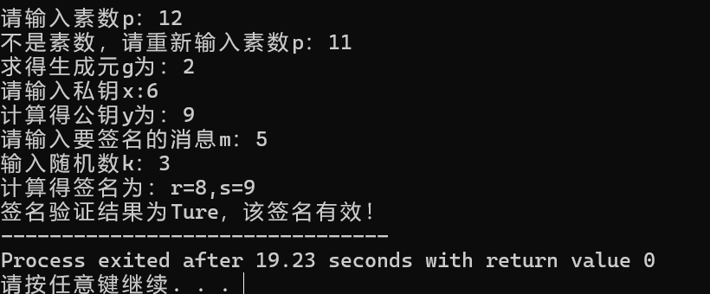
- 实验小结
- 问题1，一开始没考虑到计算s时m-x*r的情况导致得到的s均为负数
解决办法：增加如下代码
while(1){
if(s>0) break;
s+=p-1;
}
- 问题二，一直没有探索出寻找生成元的方法
- 解决办法：暴力枚举求解，思路如下：原根定义：原g是指它的幂次g¹,g²,…,g^{p−1}mod p能够覆1到p−1的所有整数（即生成模p的乘法群的所有元素）。暴力验证：对于每个候选数g（从 2 开始枚举），计算它的所有幂次g^{k}mod p（k=1,2,…,p−1）。检查这些幂次是否满足以下条件：无重复值：确保 gkmod pgkmodp 的结果互不相同。覆盖所有值：确保结果包含 1 到 p−1 的所有整数。终止条件：找到第一个满足条件的 g，即为最小的原根。若遍历完所有 g 仍未找到，返回 -1（理论上素数必有原根，此处仅为容错）。
五、回答思考题
1、证明ELGamal数字签名方案的正确性。
答：签名生成：签名者计算 r = g^{k} mod p 和 s = (m - x*r) * k⁻¹mod (p-1)。验证过程：验证者检查 (y^{r} * r^{s}) mod p == g^{m} mod p。数学推导：由 s 的定义可得 k*s ≡ (m - x*r) mod (p-1)，即 m ≡ x*r + k*s mod (p-1)。因此：g^{m}≡g^{x*r+k*s}≡(g^{x})^{r}*(g^{k})^{s}≡y^{r}*r^{s}mod p等式成立，验证通过。2、ELGamal数字签名方案中的随机数泄露会导致什么？
私钥泄露：若攻击者获知 k，且已知 r = g^{k} mod p和s = (m - x*r) * k⁻¹ mod (p-1)，可解出私钥x：x≡（m−k∗s）/r mod (p−1)签名伪造：攻击者可用 k 对任意消息生成有效签名，完全破坏系统安全性。防御措施：每次签名使用不同的随机数 k（临时密钥）。使用密码学安全的随机数生成器。

